Proiect SASPS – Milestone 3

Echipa
- COLĂCEL Anca-Maria — SSA1-A
- ZECHERU Andreea-Corina — EGOV2
- FUIOREA Florina-Daniela — EGOV2
- TOEA Valentin Daniel — EGOV2
În acest milestone, am extins funcționalitatea proiectului de la simpla colectare a datelor la procesarea și structurarea lor inteligentă. Obiectivul principal a fost crearea unui sistem capabil să identifice subiectele comune din mai multe surse și să genereze rapoarte sintetice, comparând totodată performanța între două arhitecturi software (arhitectura sincronă vs. arhitectura asincronă).
1. Procesarea Datelor și Clasificarea
Am actualizat modulele de scraping pentru a permite extragerea datelor pe intervale specifice de timp și am îmbunătățit logica de clasificare a articolelor:
- Filtrare temporală: Extragerea și procesarea articolelor dintr-un interval selectat de utilizator (baza de date conține articole din1 Ianuarie – Prezent).
- Clasificare Hibridă: Pentru a împărți corect știrile pe categorii (Politic, Economic, Sport), am folosit o combinație de cuvinte cheie și vectori semantici (embeddings), asigurând o precizie mai mare decât simpla potrivire de text.
2. Algoritmul de Clustering (Gruparea Știrilor)
Pentru a evita duplicarea informației (aceeași știre preluată de Digi24, Hotnews, etc.), am implementat un algoritm de grupare bazat pe similaritatea textului.
- Logica tehnică: Folosind biblioteca difflib, comparăm titlul fiecărui articol nou cu titlurile subiectelor deja existente.
- Prag de decizie (Threshold): Am setat un prag de 0.6 (60%).
  - Dacă similaritatea este peste 0.6, articolul este adăugat la clusterul existent.
  - Dacă este sub 0.6, se creează un cluster nou. Acest mecanism ne permite să unim sursele diferite care vorbesc despre același eveniment într-o singură intrare în raport.
3. Generarea Raportului și Scorul de Relevanță
Pentru a decide care știri intră în raportul final, am dezvoltat un sistem de scoring care calculează importanța fiecărui subiect. Formula utilizată în cod (calculate_importance) ia în calcul:
- Volumul: Numărul total de articole pe acel subiect.
- Diversitatea surselor: Câte site-uri diferite au publicat știrea.
- Densitatea informației: Numărul de entități (persoane, locuri) identificate în text.
Raportul final afișează cele mai relevante 5 subiecte pentru fiecare categorie.
4. Arhitectură și Performanță: Sincron vs. Asincron
Am implementat două rute API distincte pentru a demonstra impactul arhitecturii asupra experienței utilizatorului și a resurselor serverului:
A. Varianta Sincronă (Procesare la cerere)
Tot fluxul de procesare (încărcare date, clustering, scoring) se execută în momentul în care utilizatorul solicită raportul.
B. Varianta Asincronă (Procesare în fundal)
Procesarea grea (clustering-ul și clasificarea) rulează independent, în background. Când utilizatorul cere un raport, serverul doar filtrează și afișează datele deja procesate.
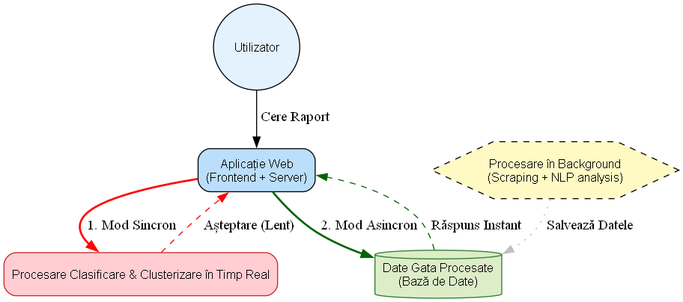
Fig1. Diagramă arhitecturală
5. Rezultate Benchmark
Latență (Timp de răspuns):
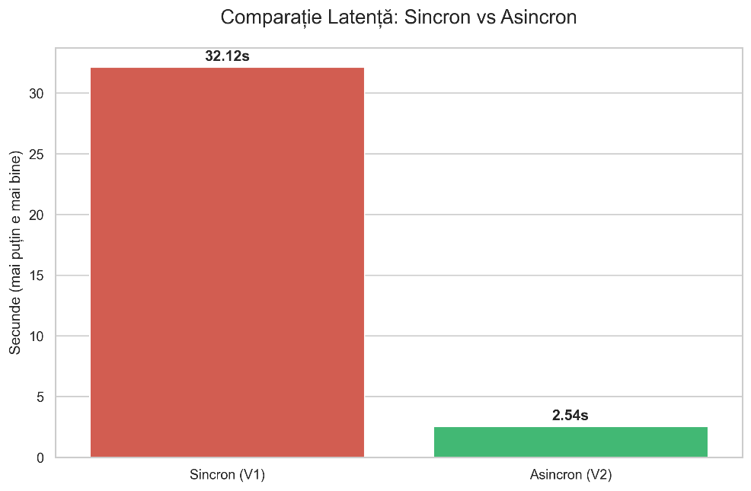
Fig2. Grafic latență
  - Sincron: ~32.12 secunde. Utilizatorul așteaptă jumătate de minut pentru generare.
  - Asincron: ~2.54 secunde. Răspunsul este rapid, îmbunătățind experiența utilizatorului.
- Încărcare CPU:
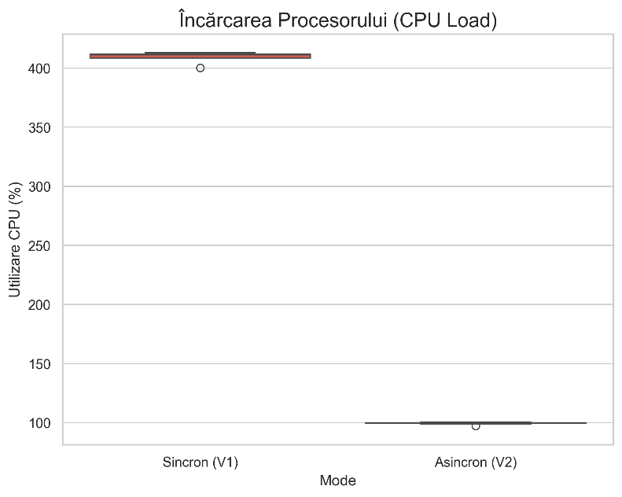
Fig3. Grafic CPU

  - Sincron: Saturație pe durata procesării, blocând alte cereri.
  - Asincron: Utilizare neglijabilă, deoarece calculele grele s-au făcut anterior.
- Consum Memorie (RAM):
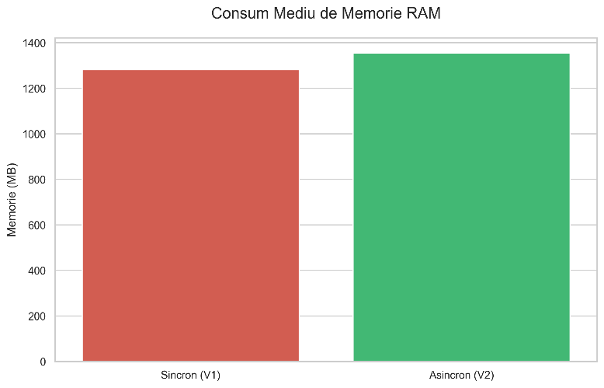
Fig4. Grafic RAM
  - Sincron: Fluctuații mari care pot duce la erori de memorie la trafic intens.
  - Asincron: Consum constant și predictibil, datorat lucrului cu baza de date întreagă.
6. Concluzii și Milestone 4
Milestone 3 a validat faptul că pentru volume mari de text, o arhitectură asincronă este obligatorie. Sistemul este acum funcțional și performant.
Pentru Milestone 4, ne propunem să refactorizăm codul actual integrând Design Patterns (sabloane de proiectare). Scopul este să comparăm structura actuală cu una standardizată, analizând beneficiile pe partea de organizare a codului și mentenanță.

